Univerzita Palackého v Olomouci
Pedagogická fakulta

Učitelství pro 1. stupeň základních škol

Magdaléna Ryndová
2. ročník

Didaktika mateřského jazyka A
Seminární práce č. 2: Pravopisná cvičení I/Y po S

Olomouc 16.4. 2015
- Vyplň písmeno S správnými i/y:
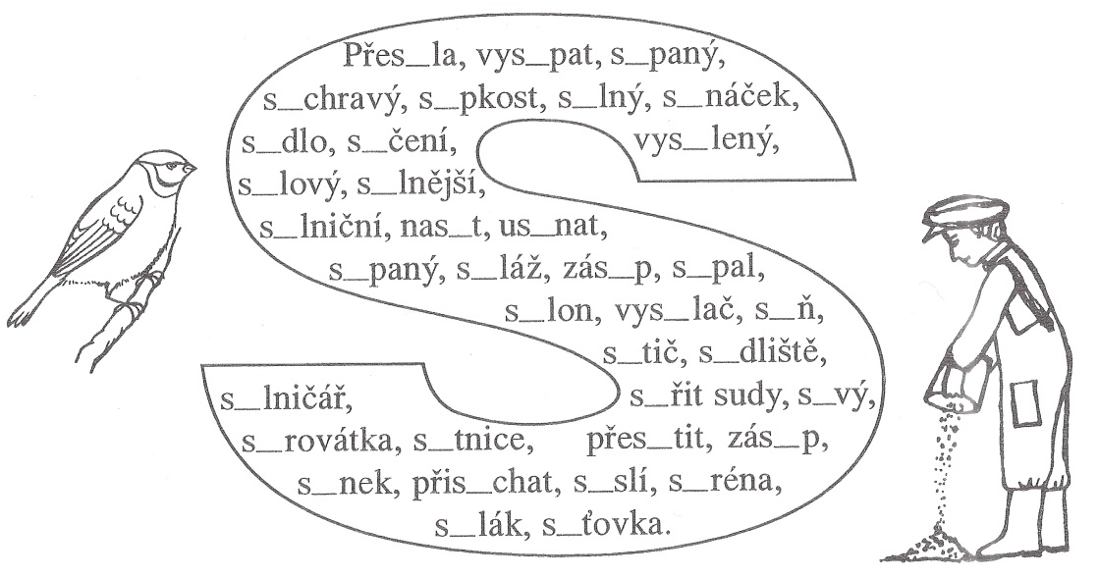

KVAČKOVÁ, Jaromíra; KVAČKOVÁ, Kateřina. Vyjmenovaná slova od B po Z. Brno: Nová škola, 2001. 45 str. ISBN80-7289-040-9

- Doplň a přepiš do sešitu:
pos_paná s_lnice, hbitá las_čka, listopad a pros_nec, has_čská stříkačka, chléb se s_rem, s_lný vítr, s_rové maso, s_tko na čaj, vys_pal koš, miminko už us_ná, spěšná zás_lka, s_lonové záclony, dětský zás_p, policejní vys_lačka
PIŠLOVÁ, Simona; HÁJKOVÁ, Eva. Český jazyk pro 3. ročník základní školy. Úvaly: Jinan, 1997. 80 str.

- Správně doplň slova (s_ra, us_ná, s_tý, s_ti, s_na)
Ukrojíme si velký kus tvrdého _______.
_______ je žlutý nerost.
Tatínek hledal pomoc u _______.
Když Pavel večer _______, myslí a přemýšlí o svých zážitcích.
Velmi jsem se najedl, jsem _______.
O prázdninách si hrajeme v houpací _______.
MÜHLHAUSEROVÁ, Hana. Vyjmenovaná slova hravě. Brno: Nová škola, 2002. 35 str. ISBN80-85-607-39-5

- Dopňuj i,í/y,ý
Je s_chravo a kluzko. Na plotně s_čela pára. Pan S_kora vyrábí pěkná s_ta. Chlapec chytil do s_ťky motýly. Je slyšet s_kot ohně. Písek se pros_vá s_tem. Svlékni si plášť v s_ni. S_rové ovoce je zdravé. S_ček smutně houkal. Maminka s_pala buchty cukrem. Žák hlas_tě odpovídá. Běž vys_pat odpadky. S_lnice k s_dlišti byla pos_pána. Na os_ce seděla s_kora. V zeleném s_tí byla ukryta loďka.

POLNICKÁ, Marie. Vyjmenovaná slova. Brno: Nová škola, 2003. 27 str. ISBN80-85607-48-4

 | A | B | C | D | E
1 | s_rotek | nenas_ta | us_nat | s_novec | s_to
2 | vys_pat | os_vo | s_ček | měs_c | sl_šet
3 | s_chravý | S_biř | s_dliště | S_lvestr | s_lák
4 | s_rup | přes_t | nos_t | os_ka | pus_nka
5 | zlos_n | s_lnice | s_pký | s_réna | les_k
6 | s_rovátka | s_korka | pros_nec | s_vý | s_lon
7 | pos_pka | s_dliště | s_n | nos_t | s_sel
8 | s_ň | vos_čka | s_rka | s_r | zás_lka
9 | S_chrov | pros_m | zás_p | os_řelý | kos_t
10 | s_čkovat | s_čet | pos_lovat | s_ťka | us_chat

- Diktát:
Sníh se sypal celý den. Z mléka se vyrábějí sýry. Pan Synek má odrostlého syna. Obilí se sype na sýpku. Sýr je sytá potravina. Silný déšť smyl silnice. V prosinci bývá sychravo. Sivá holubičko, kdes byla? Děti měly osypky. Sytý hladovému nevěří.

POLNICKÁ, Marie. Vyjmenovaná slova. Brno: Nová škola, 2003. 27 str. ISBN80-85607-48-4

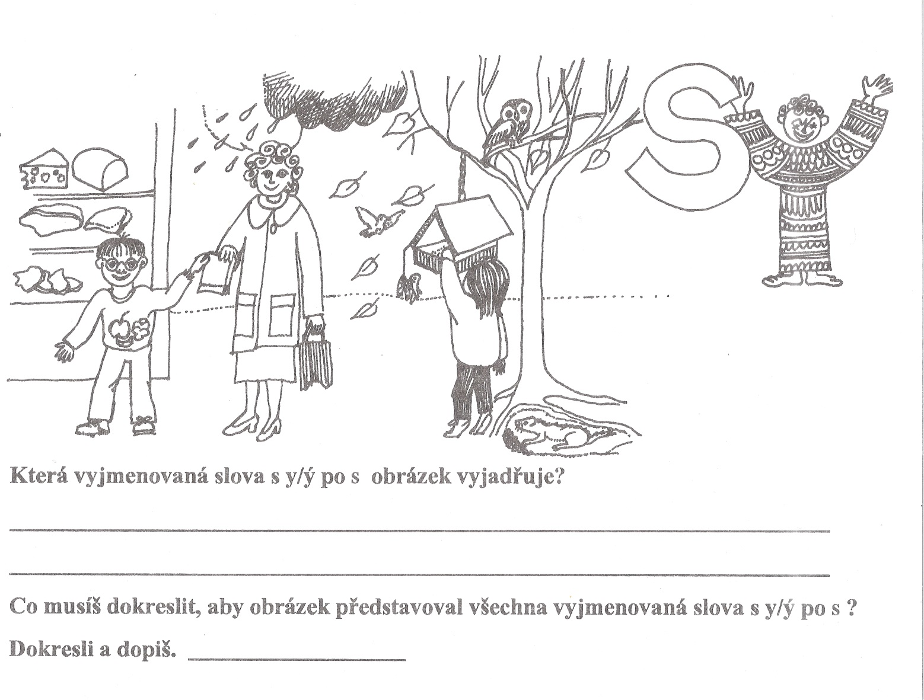
7.

PIŠLOVÁ, Simona; HÁJKOVÁ, Eva. Český jazyk pro 3. ročník základní školy. Úvaly: Jinan, 1997. 80 str.

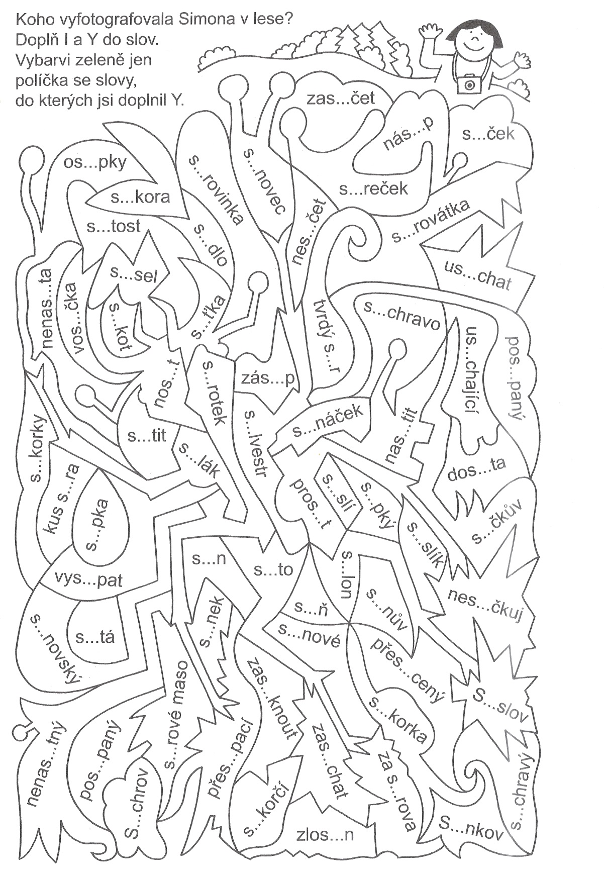
8.
NOVÁKOVÁ, Iva. Zábavný pravopis. Praha: Portál, s.r.o., 2009. 128 str. ISBN978-80-7367-534-9

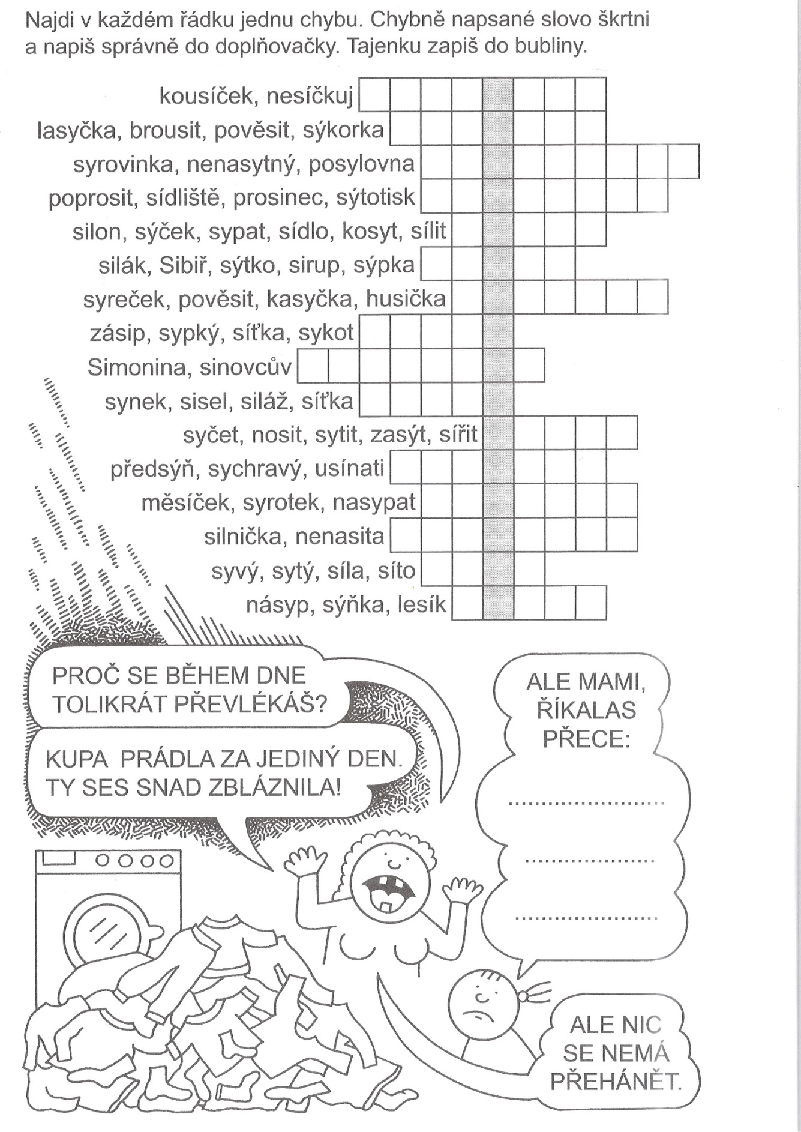
9.

NOVÁKOVÁ, Iva. Zábavný pravopis. Praha: Portál, s.r.o., 2009. 128 str. ISBN978-80-7367-534-9

10. Hra:
a) Žáci pracují ve dvojici v lavici. Do sloupce seřadí vyjmenovaná slova a k nim přiřazují slova příbuzná.
b) Vyjmenovaná slova rozmístíme po třídě a každý žák dostane několik slov příbuzných, které musí přiložit ke správnému vyjmenovanému slovu. Následuje společná kontrola.
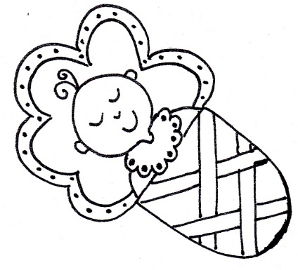  syn | 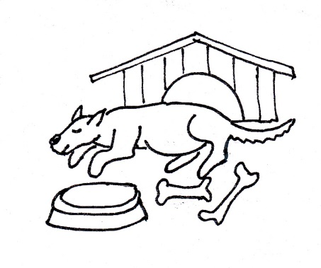  sytý | 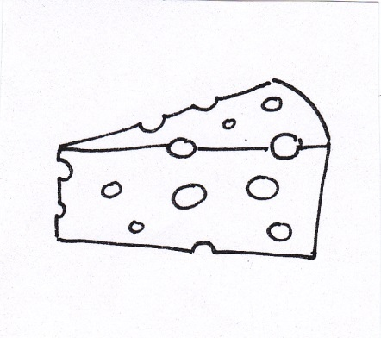  sýr | 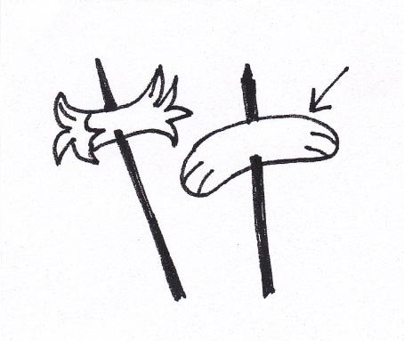syrový
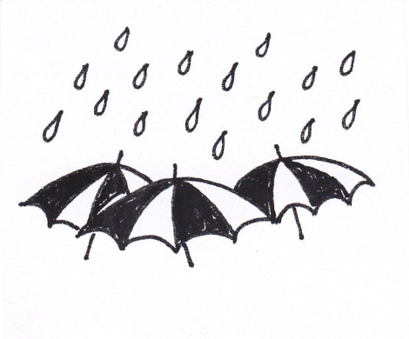  sychravý | 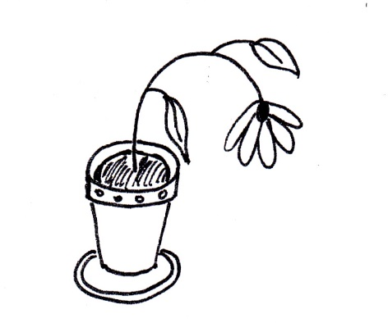usychat | 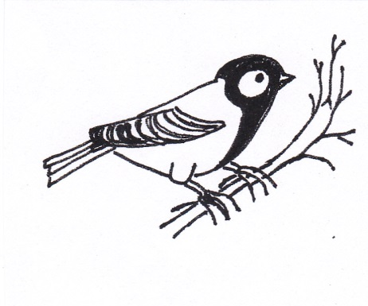  sýkora | 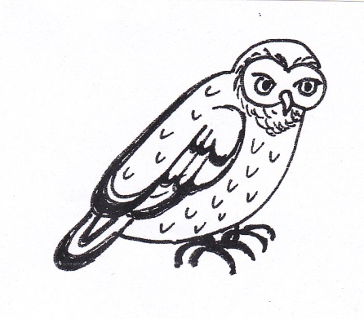  sýček
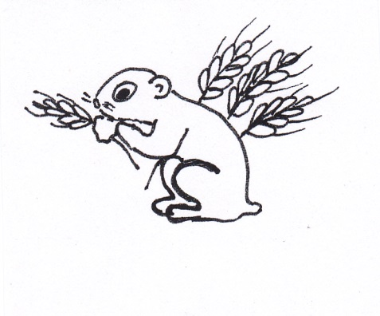  sysel | 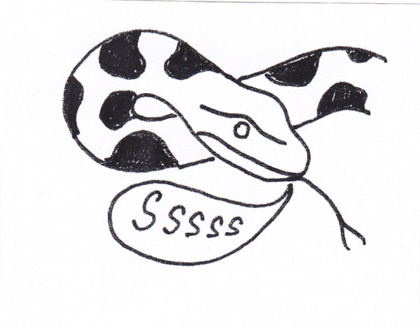  syčet | 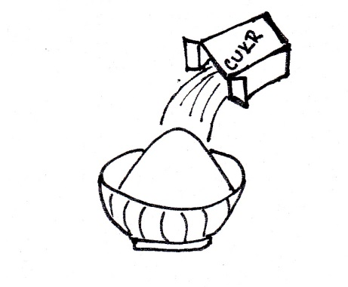  sypat
prasyn | synáček | zlosyn | synek
synovská | synovec | dosyta | nasycený
nasytit | zasytili | sytost | nepřesyť
sytit se | přesycený | nenasytný | nenasyta
syreček | sýrová | sýrárna | sýrař
sýrařka | sýrařský | syrovátka | syrovinka
Sychrov | sychravo | dosychat | usychající
vysychání | dosychal | vysychající | vysychá
zasychat | neusychá | sýkora | sýkorčí
syslí | syslík | sýčkovat | syčák
syčení | syčící | sykavky | sykot
zasyčela | sykat | zasyčet | dosyčel
sykavky | sypání | přesypat | synkové
odsyp | sypej | přesýpací | nasypala
násypný | sypek | dosyp | obsypej
vysypaný | sypký | osypky | obsypal
sýpky | násypy | odsypat | nasypat
nasyp | zásypy | přesyp | posypat
zasypat | zásyp | násyp | dosypat
osypaný | přesyp | sýpka | sýpkovina

LALÁKOVÁ, Libuše. Didaktická hra S. ZS Mikulasovice, [cit. 2015-21-4]. Dostupné na http://www.zs.mikulasovice.com/vzdelavaci-materialy-cesky-jazyk-90.html

